3.2定积分
3.2.1曲边梯形的面积 变力所作的功 3.2.2定积分的概念
3.2.3 定积分的简单性质 中值定理

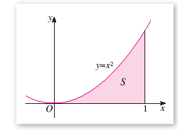
一、相关问题

1．在自然科学、工程技术和经济学的许多问题中，经常会遇到各种平面图形的面积计算。对于三角形、四边形及直多边形和圆的面积，可以用初等数学的方法计算，但由任一连续围成的图形的面积就不会计算了。如图中阴影部分是由抛物线，直线以及轴所围成的平面图形如何计算该图形的面积？
2．变速直线运动的路程：设某物体作直线运动,已知速度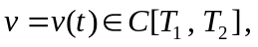且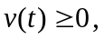求在运动时间内物体所经过的路程s.

二、有关知识

1．定积分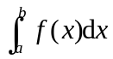只与哪些因素有关？
2．若在区间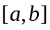上，函数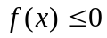时，曲边梯形落在轴的下方，此时还等于曲边梯形的面积吗？当在区间上有正有负时，定积分表示的应该是什么？
三、练习题

1．利用定积分几何意义，求定积分值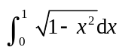；
2．设是连续函数，若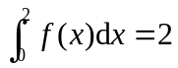，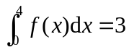，求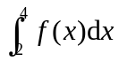；
3．已知函数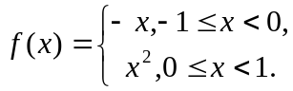，计算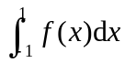；
4．证明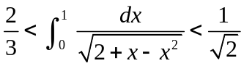；
5．判断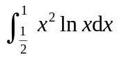 的符号；
6．应用积分中值定理求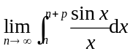, 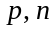为自然数．

四、思考题
1．定积分的定义中所讨论的被积函数要求是闭区间上的连续函数，这个要求是否必要，请举例说明？
2．定积分是不是等于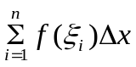？
3．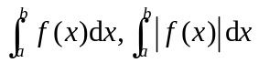与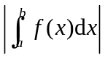在几何意义上是否相同？

